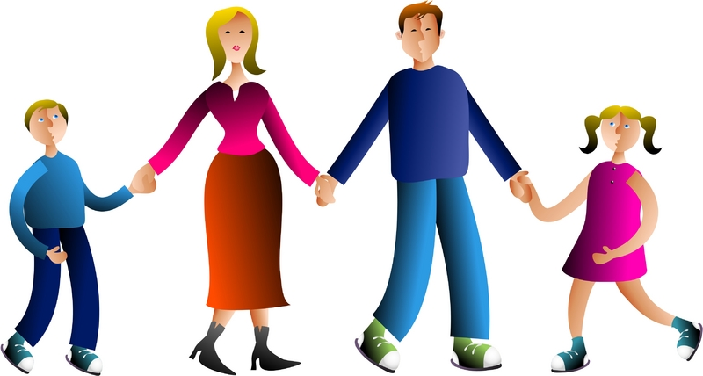
Памятка для родителей

«Скажи мне – и я забуду,
напиши мне – и я запомню»

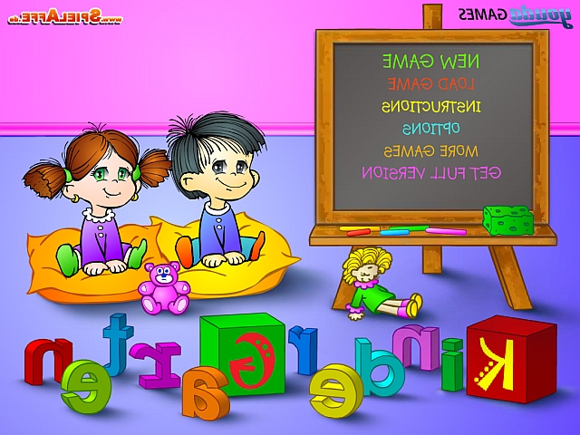

Общие рекомендации
• Прием детей осуществляется с 7.00 до 8.00 ежедневно, кроме выходных и праздничных дней. Своевременный приход в детский сад - необходимое условие правильной организации воспитательно-образовательного процесса.
• В отпуск воспитанник уходит на 75 дней, с сохранением места в детском саду.
• Все дети возвращаются с летних каникул со справкой об отсутствии контактов с инфекционными больными и о состоянии здоровья из поликлиники.
• Педагоги готовы пообщаться с Вами утром до 8.15 и вечером после 17.00. В другое время педагог работает с группой детей, и отвлекать его не рекомендуется.
• К педагогам группы, независимо от их возраста, необходимо обращаться на Вы, по имени и отчеству. Конфликтные спорные ситуации необходимо разрешать в отсутствие детей. Если вы не смогли решить какой-либо вопрос с педагогами группы, обратитесь к старшему воспитателю или заведующему.
• В детском саду работает служба психологической помощи, куда вы сможете обратиться за консультацией по интересующим Вас вопросам.
• Просим Вас не давать ребенку с собой в детский сад жевательную резинку, сосательные конфеты, чипсы и сухарики.
• Настоятельно не рекомендуем одевать ребенку золотые и серебряные украшения, давать с собой дорогостоящие игрушки.
• Просим Вас производить оплату за детский сад до 15 числа текущего месяца.

Требования к внешнему виду детей
• Опрятный вид, застегнутая на все пуговицы одежда и обувь;
• Умытое лицо;
• Чистые нос, руки, подстриженные ногти;
• Подстриженные и тщательно расчесанные волосы;
• Чистое нижнее белье;
• Наличие достаточного количества носовых платков.
Перед тем, как вести ребенка в детский сад, проверьте, соответствует ли его костюм времени года и температуре воздуха. Проследите, чтобы одежда не была слишком велика и не сковывала его движений. Завязки и застежки должны быть расположены так, чтобы ребенок мог самостоятельно себя обслужить. Обувь должна быть легкой, теплой, точно соответствовать ноге ребенка, легко сниматься и надеваться. Нежелательно ношение комбинезонов. Носовой платок необходим ребенку как в помещении, так и на прогулке. Сделайте на одежде удобные карманы для его хранения.
Чтобы избежать случаев травматизма, родителям необходимо проверить содержимое карманов в одежде ребенка на наличие опасных предметов. Категорически запрещается приносить в ДОУ острые, режущие стеклянные предметы (ножницы, ножи, булавки, гвозди, проволоку, зеркала, стеклянные флаконы), а также мелкие предметы (бусинки, пуговицы и т.п.), таблетки.

Организация воспитательно-образовательного процесса
Коллектив детского сада работает по программе «Программа воспитания и обучения в детском саду» под редакцией М.А. Васильевой, В.В. Гербовой, Т.С. Комаровой.

Ребёнок 5-6 лет, посещающий детский сад должен:

Изодеятельность.
Знать что карандашами, фломастерами, красками и кистью можно рисовать; pазличать красный, синий, зеленый, желтый, белый, черный цвета.
Радоваться своим рисункам, называть что на них изображено.
• знать, но на глины можно лепить, что она мягкая;
• раскатывать комок глины прямыми u круговыми движениями кистей рук, отламывать от большого комка маленькие комочки, сплющивать их ладонями; соединять концы раскатанной палочки, плотно прижимая их друг к другу;
• лепить несложные предметы; аккуратно пользоваться глиной;
• различать основные фирмы деталей строительного материала;
• с помощью взрослого строить разнообразные постройки, используя большинство форм;
• рaзворачивать игру вокруг собственной постройки;
• узнавать знакомые мелодии и различать высоту звуков (высокий— низкий);
• вместе с воспитателем подпевать в песне музыкальные фразы;
• двигаться в соответствии с характером музыки, начинать движение с первыми звуками музыки;
• выполнять движения: притопывать ногой, хлопать в ладоши, поворачивать кисти рук;
· различать и называть музыкальные инструменты: погремушки, бубен.

Математика.
Считать от 1 до 10 и обратно,
• уметь пересчитывать предметы (до 10),
• уметь записывать цифры от 1 до 10 ,
• уметь соотносить понятие «один» и «много»,
• уметь сравнивать количество предметов, используя слова «больше», «меньше», «столько же».
• Уметь пользоваться количественными (один, два, три) и порядковыми числительными (первый, второй, третий).
• знать понятия «предыдущие» и «последующие» числа («соседи» числа).
• Различать пространственные отношения: выше-ниже, сверху-снизу, слева-справа, ближе-дальше, впереди-сзади и т.д.
• Ориентироваться на листе бумаги (что нарисовано ниже, выше, в центре и т.д.).
• Знать геометрические фигуры: круг, овал, прямоугольник, квадрат, треугольник.
уметь рисовать геометрические фигуры и находить в окружающей среде предметы, похожие на них, сравнивать предметы по следующим признакам: большой – маленький, длинный – короткий, широкий – узкий, высокий – низкий.
Развитие речи, основы грамоты.
Ребёнок должен:
• понимать речь взрослого;
• повторять за взрослым звуки, слова и предложения;
• уметь определять первый звук в слове;
• уметь подбирать слова, начинающиеся с заданного звука;
• уметь правильно употреблять в своей речи предлоги;
• уметь отвечать на вопросы взрослого;
• знать наизусть 2 – 3 небольших стихотворения;
• знать несколько сказок и уметь их пересказывать;
• уметь согласовывать признак с предметом (зелёное яблоко), предмет с действием (девочка нарисовала);
• иметь широкий словарный запас (мебель, транспорт, инструменты, игрушки, овощи, посуда и т.д.);
• уметь составлять рассказ по картинке или серии картинок.

Внимание.
Ребёнок должен:
• выполнять задание, не отвлекаясь в течение 10 минут;
• уметь находить 5 – 6 отличий между похожими картинками;
• умет находить одинаковые предметы из ряда подобных;
• уметь находить фрагменты картинок;
Память.
• запоминать 5 – 8 картинок в течение 1 – 2 минут;
• запоминать и повторять ряд звуков, слов, движений;
• сравнивать 2 картинки по памяти;
• узнавать на ощупь различные предметы;
• узнавать предметы по вкусу и запаху;
• помнить, что делал вчера, сегодня утром;
• повторять за взрослым строку из стихотворения или фразу;
• знать наизусть несколько небольших стихотворений.
Логика.
• уметь подбирать логические пары предметов (рыба – удочка, ваза — цветы и т.д.);
• уметь подбирать недостающую картинку, построив логическую цепочку;
• уметь находить лишний предмет;
• уметь складывать картинку из 6 – 9 частей;
• уметь определять последовательность событий.
Моторика.
Повторять за взрослым упражнения пальчиковой гимнастики.
• рисовать пальчиком в воздухе;
• резать ножницами (вырезать простые фигуры, отрезать полоски по линии, срезать углы у геометрических фигур);
• лепить из пластилина шарики, колбаски и различные предметы;
• продевать шнурок через отверстия, завязывать узлы;
• правильно держать ручку, карандаш и кисточку;
• обводить пунктирные линии;
• рисовать карандашами или кисточкой;
• должен видеть границы клеточек и выполнять задание, не выходя за эти границы;
• раскрашивать, не выходя за контур;
• выполнять штриховку в разных направлениях.
Окружающий мир.
Знать своё имя и фамилию;
• знать имена, отчество и фамилии родителей, где и кем работают;
• знать название города и страны, где он живёт;
• знать название частей тела, правила личной гигиены;
• иметь представление о распорядке дня, о своих обязанностях;
• уметь вести себя в общественных местах;
• знать названия времён года, их признаки;
• знать названия детёнышей животных;
• иметь представление о пользе, которую приносят домашние животные;
• иметь представление о диких и домашних животных;
• уметь называть 3 – 4 вида птиц, рыб, насекомых;
• уметь отличать фрукты от овощей, знать их названия;
• иметь представление о грибах и ягодах;
• уметь называть 3 – 4 вида предметов мебели, одежды, обуви, транспорта и прочее.

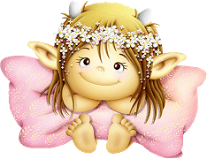

Памятка для родителей

«Что должен знать ребенок 5-6 лет, посещающий детский сад»



